О внесении изменений в решение XXX-й сессии маслихата города Алматы III-го созыва от 5 июня 2007 года N 351 "Об утверждении поправочных коэффициентов к базовой ставке платы за земельные участки и границ ценового зонирования земель"
Утративший силу
Решение XXХ сессии Маслихата города Алматы IV созыва от 24 сентября 2010 года N 357. Зарегистрировано в Департаменте юстиции города Алматы 28 октября 2010 года за N 862. Утратило силу решением маслихата города Алматы от 23 июля 2015 года № 356
Сноска. Утратило силу решением маслихата города Алматы от 23.07.2015 № 356 ( вводится в действие по истечении десяти календарных дней после дня его первого официального опубликования).
В соответствии со статьей 11 Земельного кодекса Республики Казахстан, маслихат города Алматы IV-го созыва РЕШИЛ:
1. Внести в решение XXX-й сессии маслихата города Алматы III-го созыва от 5 июня 2007 года № 351 «Об утверждении поправочных коэффициентов к базовой ставке платы за земельные участки и границ ценового зонирования земель» (зарегистрировано в Реестре государственной регистрации нормативных правовых актов за № 751, опубликовано 4 августа 2007 года в газете «Алматы ақшамы» № 96 и 4 августа 2007 года в газете «Вечерний Алматы» № 195), с изменениями и дополнениями, внесенными решениями внеочередной XII-й сессии маслихата города Алматы IV-го созыва от 20 августа 2008 года № 139 «О внесении изменений в решение ХХХ-й сессии маслихата города Алматы III-го созыва от 5 июня 2007 года № 351 «Об утверждении поправочных коэффициентов к базовой ставке платы за земельные участки и границ ценового зонирования земель» (зарегистрировано в Реестре государственной регистрации нормативных правовых актов за № 794, опубликовано 20 ноября 2008 года в газете «Алматы ақшамы» № 109 и 25 сентября 2008 года в газете «Вечерний Алматы» № 117), XIV-й сессии маслихата города Алматы IV-го созыва от 22 декабря 2008 года № 166 «О внесении изменений в решение XXX-й сессии маслихата города Алматы III-го созыва от 5 июня 2007 года № 351 «Об утверждении поправочных коэффициентов к базовой ставке платы за земельные участки и границ ценового зонирования земель» (зарегистрировано в Реестре государственной регистрации нормативных правовых актов за № 805, опубликовано 31 января 2009 года в газете «Алматы ақшамы» № 12 и 31 января 2009 года в газете «Вечерний Алматы» № 12) следующие изменения:
Приложения 1 и 2, утвержденные указанным решением, изложить в редакции согласно приложениям 1 и 2 к настоящему решению.
2. Контроль за исполнением настоящего решения возложить на постоянную комиссию маслихата города Алматы по вопросам градостроительства, благоустройства и коммунальной собственности (Нам О.Ю.) и заместителя акима города Алматы (Долженков В.А.).
3. Настоящее решение вводится в действие по истечении десяти календарных дней после дня его первого официального опубликования.
Председатель
XXX-й сессии маслихата
города Алматы IV–го созыва А. Кузнецов
Секретарь
маслихата города Алматы
IV–го созыва Т. Мукашев
Приложение 1
к решению ХХХ-й сессии маслихата
города Алматы IV-го созыва
от 24 сентября 2010 года № 357
Поправочные коэффициенты к базовой ставке платы за
земельные участки города Алматы
№№ зон | Кадастровые кварталы в разрезе административных районов | Поправочный  коэффициент
I | Алмалинский (001-018,042-043,045-047)  Бостандыкский (004-006)  Медеуский (001,011,013,014,021,024-029,047,053-058,904,912,913,923,934,936-938,944) | 1,25
II | Алмалинский (019-022,025-027,048)  Бостандыкский (001-003,007-023,028-045)  Ауэзовский (031-033,056-064,939)  Медеуский (002-004,008,012,015,020,022,045,046,051, 052,932,933,945) | 1,02
III | Алмалинский (023,024,041,044)  Жетысуский (008-013,023-037,061-067)  Ауэзовский (030,039-055,934-938,948-951)  Медеуский (009,010,016-019,023,030-044,048,049,901-903,905-911,914-916,922,924-927,928-931,935,939-943)  Алатауский (022-027,057-065) | 0,63
IV | Алмалинский (028-040)  Жетысуский (001,002,006,007,021,022,038-042,054-060)  Турксибский (008-016,037-047,057-059,067,068,070,071,073-099,902-906)  Медеуский (917-921)  Алатауский (009-019,034,036,038-056) | 0,59
V | Жетысуский (043-053)  Турксибский (001-007,017-024,029-036,048-050,056)  Алатауский (001-008,020,021,028-033,0,35,037) | 0,55

Приложение 2
к решению ХХХ-й сессии маслихата
города Алматы IV-го созыва
от 24 сентября 2010 года № 357
Границы ценового зонирования земель для определения
поправочных коэффициентов к базовой ставке платы за
земельные участки в городе Алматы 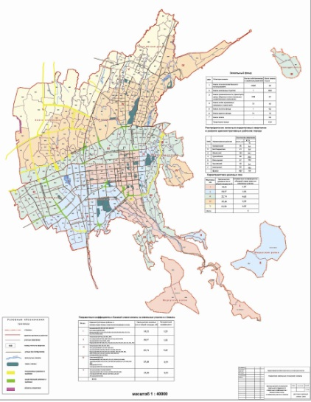

© 2012. РГП на ПХВ «Институт законодательства и правовой информации Республики Казахстан» Министерства юстиции Республики Казахстан

